Результаты
мониторинговых исследований обучающихся 1-4 классов
МБ ОУ Кочкуровской СОШ

Начальное общее образование
Федеральный государственный образовательный стандарт
начального общего образования
Результаты освоения ООП НОО
обучающимися в 1, 2, 3 классах МБ ОУ Кочкуровской СОШ
за 2011 -2012, 2012-2013, 2013-2014 учебные года
Класс | Учебный год | Количество обучающихся | Количество обучающихся данного уровня развития / процент
Класс | Учебный год | Количество обучающихся | Высокий уровень | Базовый уровень | Группа риска
1 | 2011-2012 | 13 | 10 / 83 % | 2/ 17 % | -
2 | 2012-2013 | 12 | 6/ 50 % | 6 / 50 % | -
3 | 2013-2014 | 11 | 5/45% | 6/55% | -

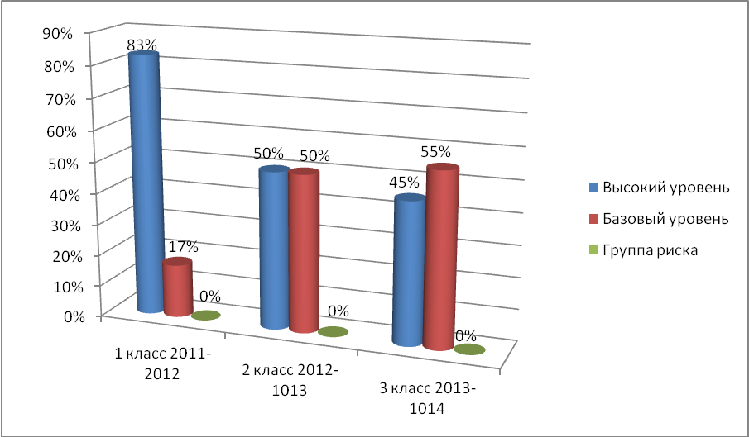
Мониторинг составлен на основе анализа выполненных комплексных работ обучающимися 1-3 класса - по итогам года в соответствии с требованиями федерального государственного образовательного стандарта начального общего образования к результатам освоения младшими школьниками ООП НОО и планом внутришкольного контроля.

Из данных диаграммы видно, что качество обученности в 1-3 классах составляет 100 %, что позволяет судить об эффективном внедрении ФГОС НОО в 1,2,3 классах МБ ОУ Кочкуровской СОШ.
Результаты сформированности познавательных универсальных учебных действий обучающимися 1 класса МБ ОУ Кочкуровской СОШ
за 2011 – 2012 год
Диагностика предметных умений
Цель: выявление сформированности познавательных интересов и инициативы, определение уровня сформированности предметных знаний, умений, навыков и универсальных учебных действий.
Оцениваемые: познавательные УУД
Форма (ситуация оценивания): индивидуальная
Навык чтения
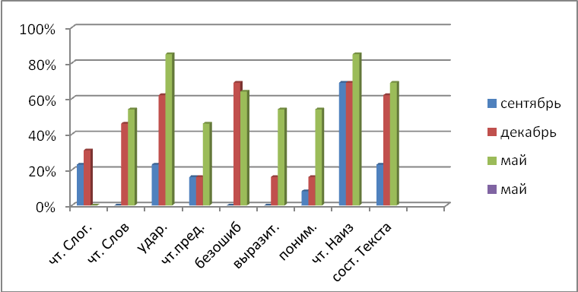
Навык письма
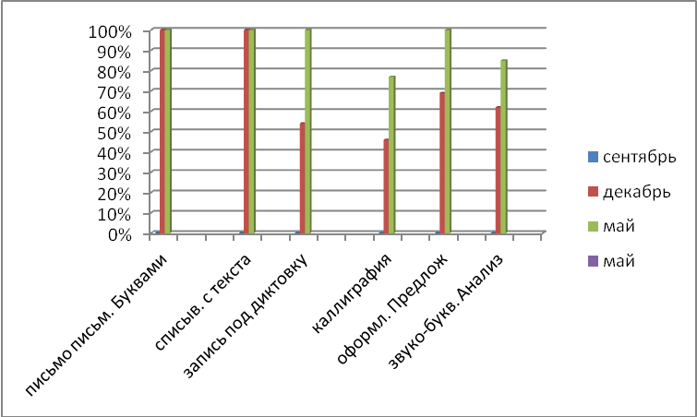
Математические навыки
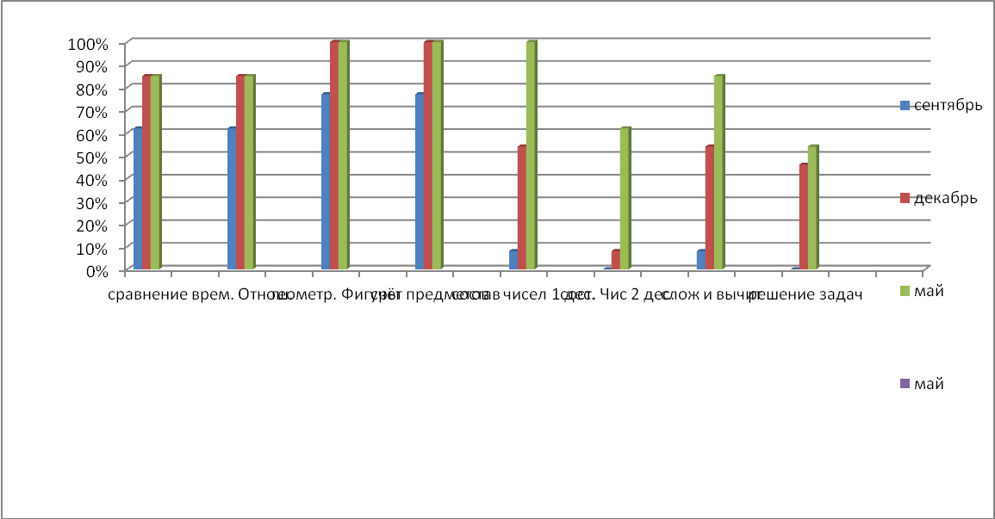

Из данных диаграмм прослеживается рост высокого уровня сформированности познавательных УУД обучающихся 1 класса
Результаты сформированности познавательных универсальных учебных действий обучающимися 2 класса МБ ОУ Кочкуровской СОШ
за 2012 – 2013 год
Диагностика предметных умений
Цель: выявление сформированности познавательных интересов и инициативы, определение уровня сформированности предметных знаний, умений, навыков и универсальных учебных действий.
Оцениваемые: познавательные УУД
Форма (ситуация оценивания): индивидуальная
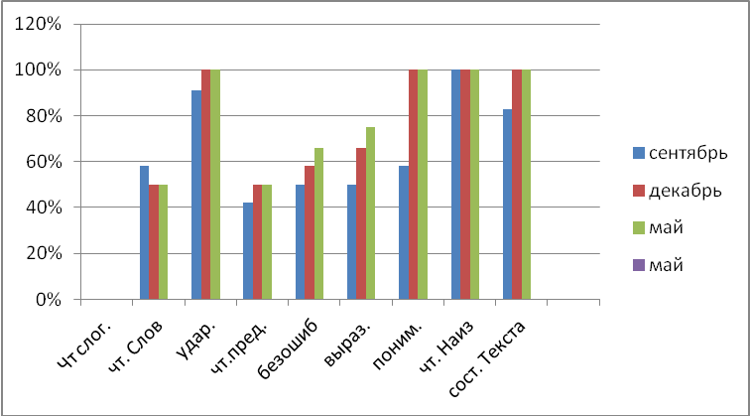
Навык чтения

Навык письма
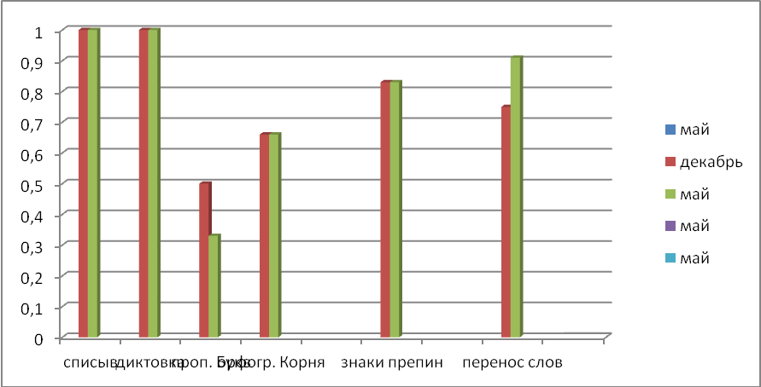
Математические навыки
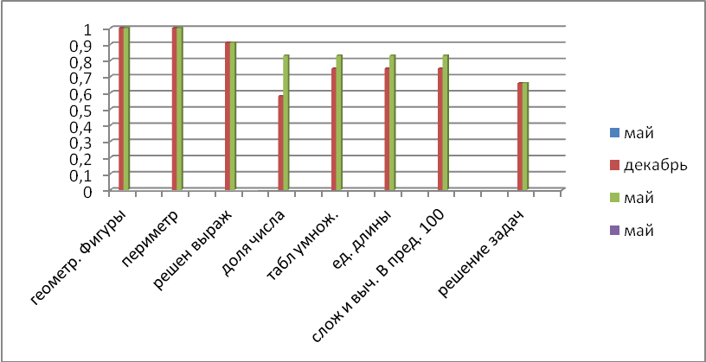
Из данных диаграмм прослеживается рост уровня сформированности познавательных УУД обучающихся 2 класса.

Результаты сформированности познавательных универсальных учебных действий обучающимися 3 класса МБ ОУ Кочкуровской СОШ
за 2013 – 2014 год
Диагностика предметных умений
Цель: выявление сформированности познавательных интересов и инициативы, определение уровня сформированности предметных знаний, умений, навыков и универсальных учебных действий.
Оцениваемые: познавательные УУД
Форма (ситуация оценивания): индивидуальная
Навык чтения

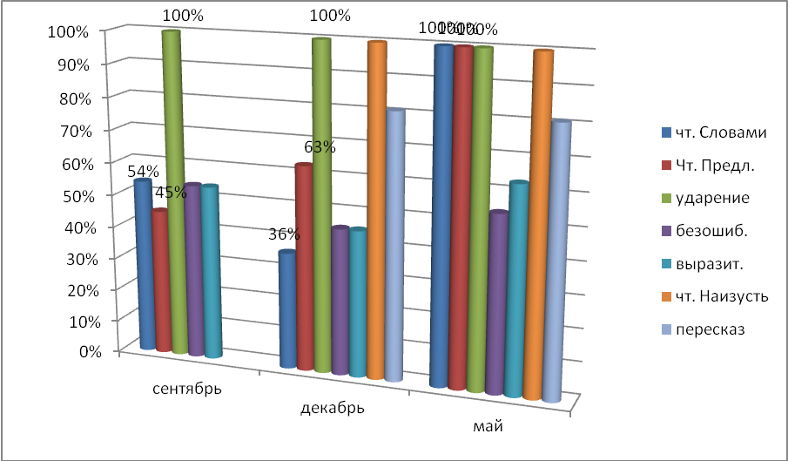
Навык письма
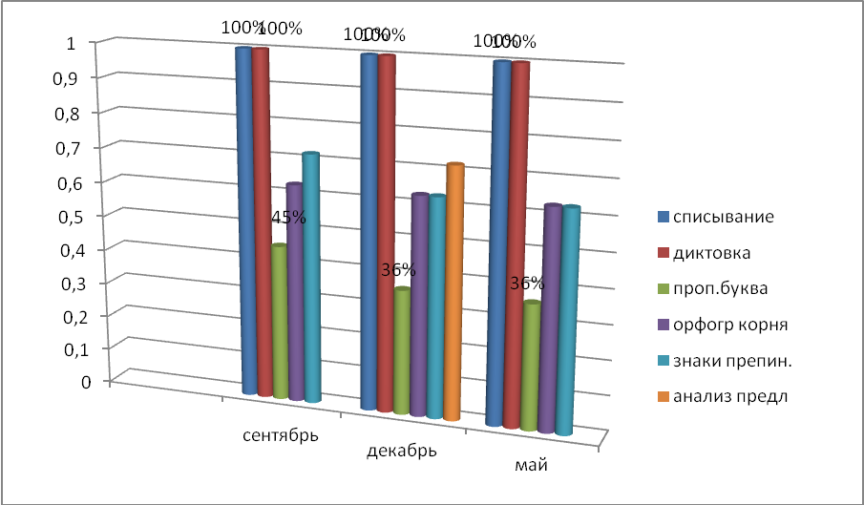

Математические навыки

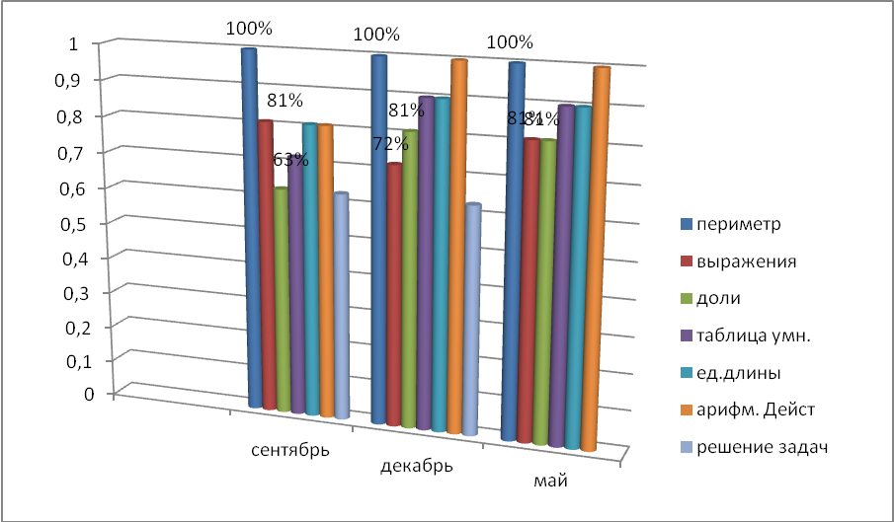

2. Результаты сформированности коммуникативных УУД
Проводимые методики
1 -2 класс
Задание на усвоение нормы взаимопомощи
Цель: выявление уровня усвоения нормы взаимопомощи
Оцениваемые универсальные учебные действия: коммуникативные
Метод оценивания: беседа
Методика «Рукавички» (Г.А. Цукерман)
Цель: выявление уровня сформированности действий по согласованию усилий в процессе организации и осуществления сотрудничества (кооперация).
Оцениваемые универсальные учебные действия: коммуникативные действия.
Метод оценивания: наблюдение за взаимодействием учащихся, работающих в классе парами, и анализ результата

Класс | Учебный год | Количество обучающихся | Количество обучающихся данного уровня развития / процент
Класс | Учебный год | Количество обучающихся | Высокий уровень | Базовый уровень | Низкий
1 | 2011-2012 | 13 | 8 / 61 % | 3/ 23 % | 1/7 %
2 | 2012-2013 | 12 | 8 / 83 % | 4/16% | 0%

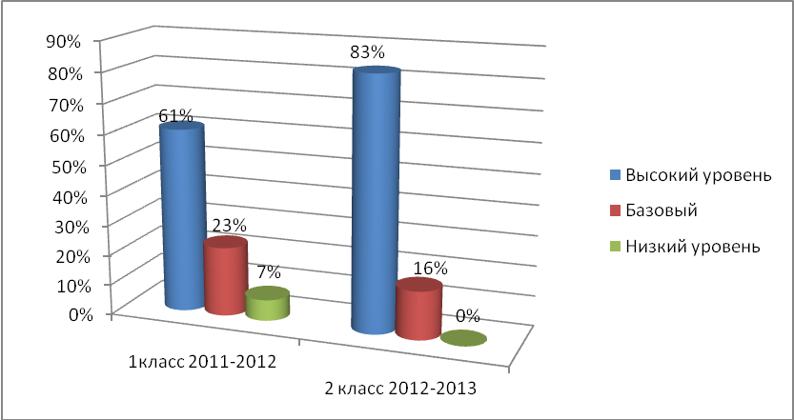
Из данных диаграммы прослеживается рост высокого уровня сформированности коммуникативных УУД обучающихся 2 класса.
Результаты сформированности универсальных учебных действий составлены на основе системы отслеживания УУД администрацией школы, классным руководителем.
Из данных диаграммы видно, что сформированность УУД у обучающихся 2 класса возрастает по сравнению с уровнем прошлого года, это позволяет судить об эффективном внедрении ФГОС НОО в 1 и 2 классах МБ ОУ Кочкуровской СОШ

Результаты сформированности универсальных учебных действий
обучающимися 3 класса МБ ОУ Кочкуровской СОШ
за 2013 – 2014 учебный год
1. Результаты сформированности регулятивных УУД
Проба на внимание (П. Я. Гальперин и С. Л. Кабыльницкая).

Цель: выявление уровня сформированности внимания и самоконтроля.

Оцениваемые УУД: регулятивное действие контроля;

Возраст: ступень начального образования.

Форма и ситуация оценивания: фронтальный письменный опрос.

Класс | Учебный год | Количество обучающихся | Количество обучающихся данного уровня развития / процент
Класс | Учебный год | Количество обучающихся | Высокий уровень | Базовый уровень | Низкий
3 | 2013-2014 | 11 | 8 / 73 % | 3 / 27 % | 0%

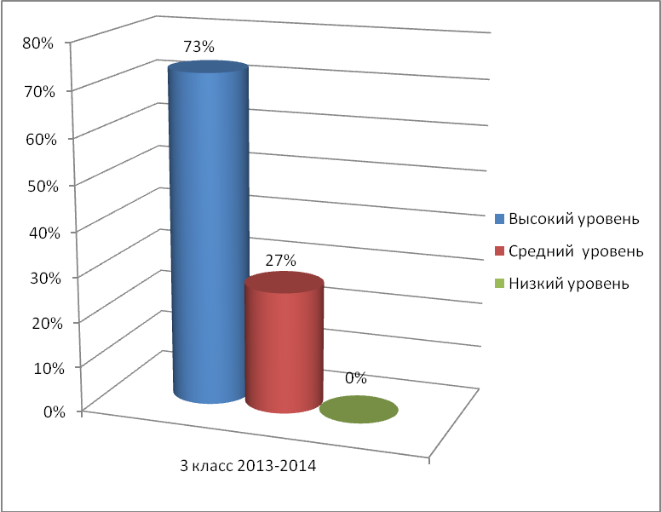

Из данных диаграммы видно, что у 73 % обучающихся 3 класса - высокий уровень сформированности регулятивных УУД, у 27 % - средний.
Результаты освоения ООП НОО
обучающимися 1, 2 классов МБ ОУ Кочкуровской СОШ
за 2012-2013, 2013-2014 учебные года
Класс | Учебный год | Количество обучающихся | Количество обучающихся данного уровня развития / процент
Класс | Учебный год | Количество обучающихся | Высокий уровень | Базовый уровень | Группа риска
1 | 2012-2013 | 8 | 7 / 88 % | 1/ 12 % | -
2 | 2013-2014 | 7 | 4 / 57% | 3 / 43 % | -

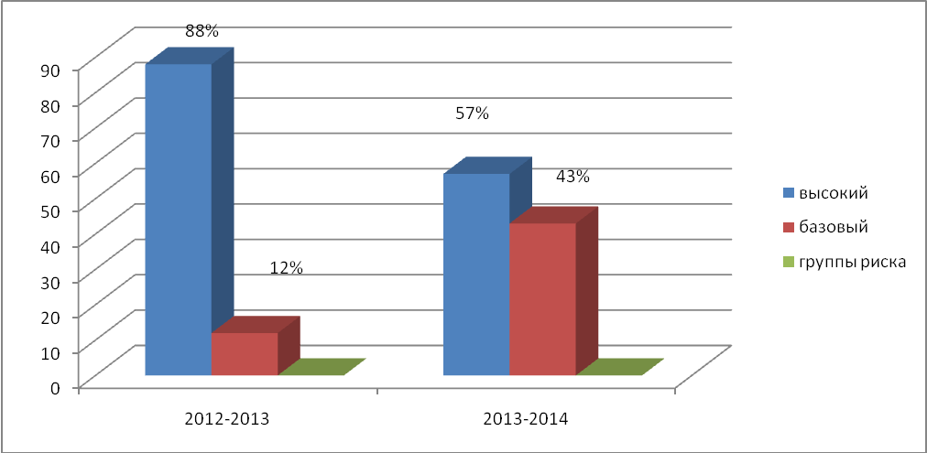
Мониторинг составлен на основе анализа выполненных комплексных работ обучающимися 1 и 2 классов - по итогам года и контрольных работ по математике, русскому языку, литературному чтению в соответствии с требованиями федерального государственного образовательного стандарта начального общего образования к результатам освоения младшими школьниками ООП НОО и планом внутришкольного контроля.

Из данных диаграммы видно, что качество обученности в 1 и 2 классах составляет 100 %, что позволяет судить об эффективном внедрении ФГОС НОО в 1 и 2 классах МБ ОУ Кочкуровской СОШ.
Результаты сформированности универсальных учебных действий
обучающимися 1, 2 классов МБ ОУ Кочкуровской СОШ
за 2012 – 2014 года
1. Результаты сформированности познавательных УУД
Цель: определение уровня сформированности предметных знаний, умений, навыков и универсальных учебных действий
Форма (ситуация оценивания): индивидуальная
1 класс - 2012-2013год
Навыки чтения
Навыки письма

Математические навыки

На конец учебного года уровень сформированности предметных знаний, умений, навыков и универсальных учебных действий у первоклассников повысился.
Результаты диагностических исследований:
- 37% учащихся читают целыми словами, у 25% чтение беглое, целыми словами и предложениями; 62% при чтении правильно ставят логическое ударение; 50% читают без ошибок, 50% выразительно. По прочитанному на вопросы без помощи учителя отвечают 62%, 37% по наводящим вопросам. Наизусть стихи читают 100%, 100% составляют текст на определенную тематику из 3-5 предложений.
- Навыками письма на конец учебного года овладели 100% учащихся. Они записывают слова, предложения письменными буквами, списывают с печатного текста, записывают под диктовку буквы, слова, оформляют правильно предложения (Первое предложение записывают с красной строки, начало предложения обозначают заглавной буквой , в конце предложения ставят знак завершения.). Однако каллиграфические навыки сформированы не до конца, у 37% учащихся подчерк корявый, они допускают ошибки, исправления, неправильно соединяют буквы в словах, допускают пропуски букв.
- Повысился уровень сформированности математических навыком. 100% учеников различают геометрические фигуры, считают предметы в произвольном и определенном порядке; 100% сравнивают числа, предметы, группы предметов по определенным признакам, ориентируются в пространственных и временных отношениях, знают состав чисел в пределах 10; 87% складывают и вычитают числа в пределах 20. Состав чисел в пределах 20 знают 75%; 100%% решают простые задачи разного вида самостоятельно без помощи учителя.
Во втором классе продолжить работу над развитием речи учащихся, развитием беглого выразительного чтения, отрабатывать умения правильно ставить логические ударения в словах, употребляя их в нужной форме. Вырабатывать у учащихся каллиграфические навыки письма, внимательность при списывании. Развивать мышление, отработать до автоматизма состав чисел в пределах 20.

2 класс – 2013-2014 год
Навыки чтения

Навыки письма

Математические навыки

На конец учебного года уровень сформированности предметных знаний, умений, навыков и универсальных учебных действий у второклассников повысился.
Результаты диагностических исследований:
1) из 7 учеников 14% (1 ученик) читает по слогам, 14% читают целыми словами и предложениями, сложные незнакомые слова по слогам, 72% учащихся читают бегло, выразительно, целыми предложениями. Не допускают ошибок при чтении 57%, все дети отвечают на вопросы по тексту без помощи. Читают стихотворения наизусть 100% учеников, могут составить текст из 5-6 предложений-85%.
2) Навыками письма овладели 100% учащихся. Они записывают слова, предложения письменными буквами, списывают с печатного текста, записывают под диктовку слова и предложения; допускают пропуски и замену букв – 42% букв; 57% учащихся знают правила корня слова и применяют их на практике, 85% правильно определяют интонацию, ставят нужный знак в конце предложения.
3) Математические навыки. 100% учеников различают геометрические фигуры, умеют находить периметр многоугольника, находят значение выражений; 85% складывают и вычитают числа в пределах 100; 57% решают задачи разного вида самостоятельно без помощи учителя; 72% учащихся знают таблицу умножения.
В третьем классе продолжить работу над развитием речи учащихся, развитием беглого выразительного чтения, отрабатывать умения правильно ставить логические ударения в словах, употребляя их в нужной форме. Отрабатывать орфографические навыки письма, перенос слов, внимательность при списывании. Развивать мышление, отработать до автоматизма таблицу умножения.

2. Результаты сформированности личностных УУД
2 класс
Методика «Что мне нравится в школе» (по Лускановой Н.Г.)
Цель: оценка уровня школьной мотивации
Форма: тестирование
Оцениваемые: личностные УУД

Класс | Учебный год | Количество обучающихся | Количество обучающихся данного уровня развития / процент
Класс | Учебный год | Количество обучающихся | Высокий уровень | Базовый уровень | Низкий
1 | 2013-2014 | 7 | 5 /71 % | 2/29% | -

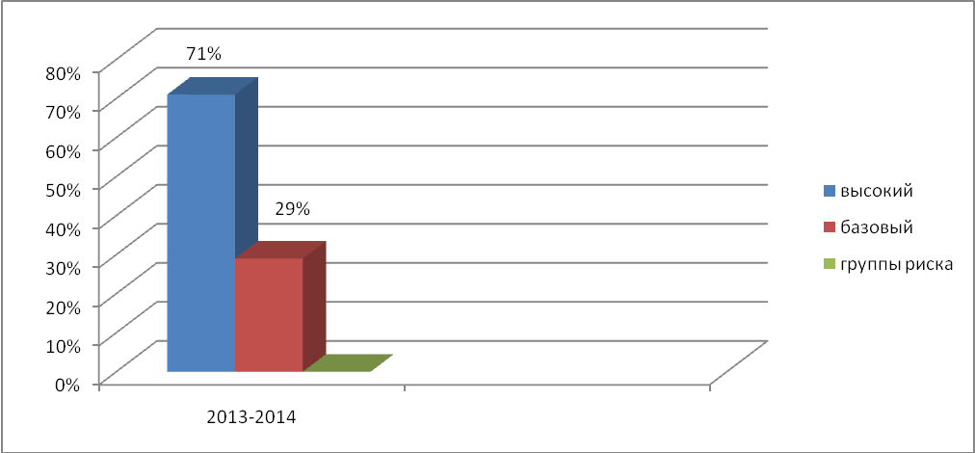

Из данных таблицы и диаграммы прослеживается рост высокого уровня сформированности личностных УУД обучающихся 2 класса.
3. Результаты сформированности регулятивных УУД
Проводимые методики
1 класс
Методика «Рисование по точкам» (Гальперин П.Я.)
Цель: определение уровня ориентировки на заданную систему требований, умения сознательно контролировать свои действия.
Оцениваемые: регулятивные УУД
Метод оценивания: фронтальная письменная работа
2 класс
Методика «Проба на внимание» (П.Я Гальперин)
Цель: изучение уровня внимания
Оцениваемые: регулятивные УУД
Метод оценивания: фронтальная письменная работа

Класс | Учебный год | Количество обучающихся | Количество обучающихся данного уровня развития / процент
Класс | Учебный год | Количество обучающихся | Высокий уровень | Базовый уровень | Низкий
1 | 2012-2013 | 8 | 4 / 50 % | 3/ 37 % | 1 / 13 %
2 | 2013-2014 | 7 | 3 / 43% | 3/43% | 1 / 14%

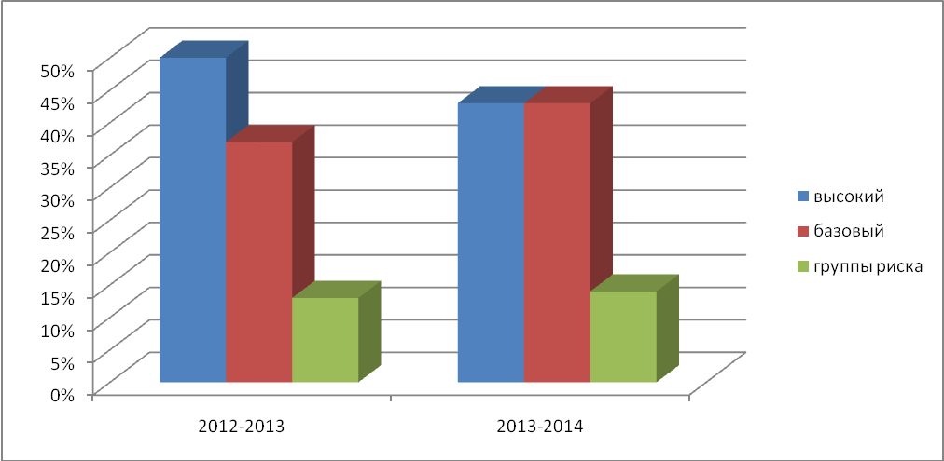

Из данных диаграммы прослеживается рост высокого и среднего уровня сформированности регулятивных УУД обучающихся 2 класса.
4. Результаты сформированности коммуникативных УУД
Проводимые методики
1 класс
Методика «Рукавички» (Г.А. Цукерман)
Цель: выявление уровня сформированности действий по согласованию усилий в процессе организации и осуществления сотрудничества (кооперация).
Оцениваемые универсальные учебные действия: коммуникативные действия.
Метод оценивания: наблюдение за взаимодействием учащихся, работающих в классе парами, и анализ результата

2 класс
Методика «Рукавички» (Г.А. Цукерман)
Цель: выявление уровня сформированности действий по согласованию усилий в процессе организации и осуществления сотрудничества (кооперация).
Оцениваемые универсальные учебные действия: коммуникативные действия.
Метод оценивания: наблюдение за взаимодействием учащихся, работающих в классе парами, и анализ результата

Класс | Учебный год | Количество обучающихся | Количество обучающихся данного уровня развития / процент
Класс | Учебный год | Количество обучающихся | Высокий уровень | Базовый уровень | Низкий
1 | 2012-2013 | 8 | 6 /75 % | 2/25% | -
2 | 2013-2014 | 7 | 7/100% | - | -

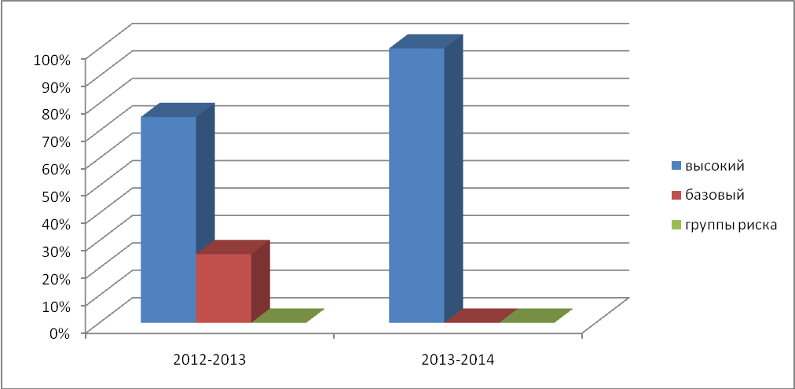

Из данных диаграммы прослеживается рост высокого уровня сформированности коммуникативных УУД обучающихся 2 класса.
Результаты сформированности универсальных учебных действий составлены на основе системы отслеживания УУД администрацией школы, психологом управления образования, классным руководителем.
Из данных диаграммы видно, что сформированность УУД у обучающихся 2 класса возрастает по сравнению с уровнем прошлого года, это позволяет судить об эффективном внедрении ФГОС НОО в 1 и 2 классах МБ ОУ Кочкуровской СОШ.

1 класс – 2013-2014 год
Результаты освоения ООП НОО
обучающимися 1 классов МБ ОУ Кочкуровской СОШ
за 2013 – 2014 год

Класс | Учебный год | Количество обучающихся | Количество обучающихся данного уровня развития / процент
Класс | Учебный год | Количество обучающихся | Высокий уровень | Базовый уровень | Низкий
1 | 2013-2014 | 6 | 2/33% | 4/ 67% | -

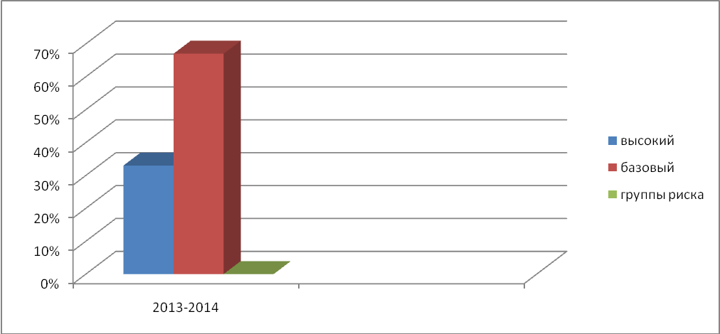

Мониторинг составлен на основе анализа выполненной комплексной работы обучающимися 1 класса по итогам года и контрольных работ по математике, русскому языку, литературному чтению в соответствии с требованиями федерального государственного образовательного стандарта начального общего образования к результатам освоения младшими школьниками ООП НОО и планом внутришкольного контроля.

Из данных диаграммы видно, что качество обученности в 1 классах составляет 100 %

Результаты сформированности универсальных учебных действий
обучающимися 1 класса МБ ОУ Кочкуровской СОШ
за 2013 – 2014 год
1. Результаты сформированности познавательных УУД
Цель: определение уровня сформированности предметных знаний, умений, навыков и универсальных учебных действий
Форма (ситуация оценивания): индивидуальная
Навыки чтения

Навыки письма

Математические навыки

На конец учебного года уровень сформированности предметных знаний, умений, навыков и универсальных учебных действий у первоклассников повысился.
Результаты диагностических исследований:
- 83% учащихся читают целыми словами и предложениями; 33% при чтении правильно ставят логическое ударение; 33% читают без ошибок. По прочитанному на вопросы без помощи учителя отвечают 67%, 33% по наводящим вопросам. Наизусть стихи читают 83%, 67% составляют текст на определенную тематику из 3-5 предложений.
- Навыками письма на конец учебного года овладели 100% учащихся. Они записываот слова, предложения письменными буквами, списывают с печатного текста, записывают под диктовку буквы, слова, оформляют правильно предложения (Первое предложение записывают с красной строки, начало предложения обозначают заглавной буквой , в конце предложения ставят знак завершения.). Однако каллиграфические навыки сформированы не до конца, у 50% учащихся подчерк корявый, они допускают ошибки, исправления, неправильно соединяют буквы в словах, допускают пропуски букв.
- Повысился уровень сформированности математических навыков. 100% учеников различают геометрические фигуры, считают предметы в произвольном и определенном порядке, сравнивают числа, предметы, группы предметов по определенным признакам, ориентируются в пространственных и временных отношениях; знают состав чисел в пределах 10 - 83 %; 83% - складывают и вычитают числа в пределах 20, знают состав чисел в пределах 20, решают простые задачи разного вида самостоятельно без помощи учителя.
Во втором классе продолжить работу над развитием речи учащихся, развитием беглого выразительного чтения, отрабатывать умения правильно ставить логические ударения в словах, употребляя их в нужной форме. Вырабатывать у учащихся каллиграфические навыки письма, внимательность при списывании. Развивать мышление, отработать до автоматизма состав чисел в пределах 20.

2. Результаты сформированности личностных УУД
Проводимые методики
1 класс
Методика «Беседа о школе» (Нежнова Т.А., Венгера А.Л., Эльконина Д.Б.)
Цель: выявление сформированности внутренней позиции школьника; выявление мотивации учения
Оцениваемые: личностные УУД
Метод оценивания: беседа

Класс | Учебный год | Количество обучающихся | Количество обучающихся данного уровня развития / процент
Класс | Учебный год | Количество обучающихся | Высокий уровень | Базовый уровень | Низкий
1 | 2013-2014 | 6 | 6/100% | - | -

. 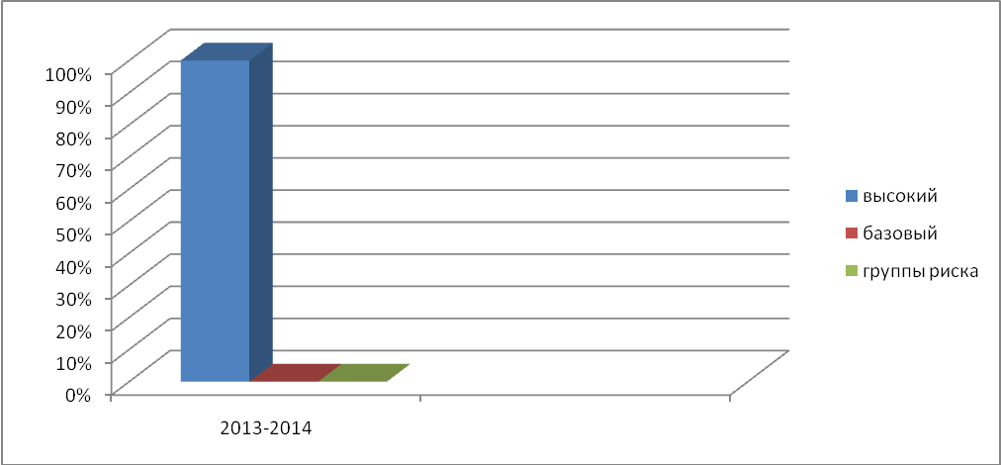

Из данных таблицы и диаграммы прослеживается рост высокого уровня сформированности личностных УУД обучающихся 1 класс
3.Результаты сформированности регулятивных УУД
Проводимые методики
1 класс
Методика «Рисование по точкам» (Гальперин П.Я.)
Цель: определение уровня ориентировки на заданную систему требований, умения сознательно контролировать свои действия.
Оцениваемые: регулятивные УУД
Метод оценивания: фронтальная письменная работа

Класс | Учебный год | Количество обучающихся | Количество обучающихся данного уровня развития / процент
Класс | Учебный год | Количество обучающихся | Высокий уровень | Базовый уровень | Низкий
1 | 2013-2014 | 6 | 6/100% | - | -

Из данных диаграммы видно, что у 100 % обучающихся 1 класса - высокий уровень сформированности регулятивных УУД

4.Результаты сформированности коммуникативных УУД
Проводимые методики
1 класс
Методика «Рукавички» (Г.А. Цукерман)
Цель: выявление уровня сформированности действий по согласованию усилий в процессе организации и осуществления сотрудничества (кооперация).
Оцениваемые универсальные учебные действия: коммуникативные действия.
Метод оценивания: наблюдение за взаимодействием учащихся, работающих в классе парами, и анализ результата

Класс | Учебный год | Количество обучающихся | Количество обучающихся данного уровня развития / процент
Класс | Учебный год | Количество обучающихся | Высокий уровень | Базовый уровень | Низкий
1 | 2013-2014 | 6 | 5/83% | 1/17% | -

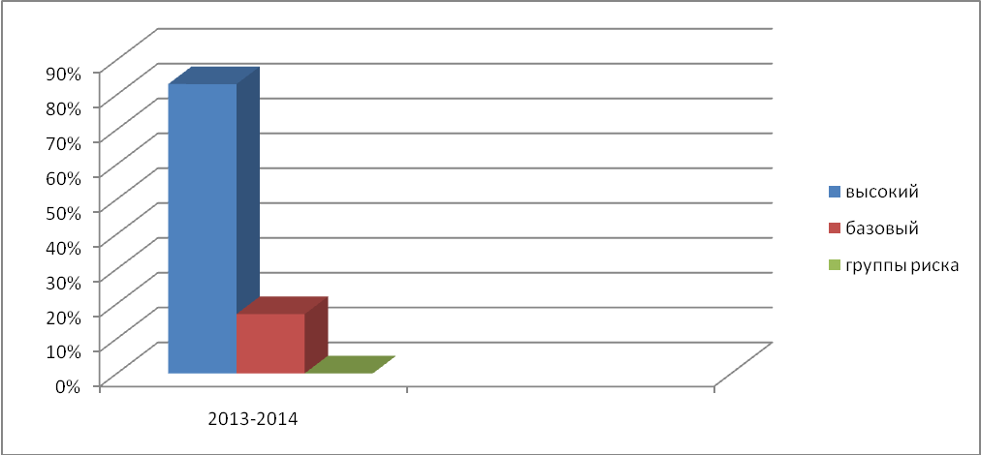
Из данных диаграммы видно, что у 83 % обучающихся 1 класса - высокий уровень сформированности коммуникативных УУД, у 17 % - средний.
Результаты сформированности универсальных учебных действий составлены на основе системы отслеживания УУД администрацией школы, психологом управления образования, классным руководителем.
Из данных диаграмм видна высокая и средняя степень сформированности УУД у обучающихся 1 класса, это позволяет судить об эффективном внедрении ФГОС НОО в МБ ОУ Кочкуровской СОШ

5. Результаты сформированности личностных УУД
1 класс (2011-2012 учебный год)
Методика «Настроение»
Цель: выявлению школьной мотивации первоклассника и его отношения к учебной деятельности
Форма (ситуация оценивания): тестирование
Оцениваемые: личностные УУД
Количество обучающихся в классе – 13 человек
Выполняли задания – 11 человек

№ п/п | Критерии настроения учащихся | настроение
№ п/п | Критерии настроения учащихся | радость | забота | огорчение
1 | До урока | 81,8 % | 9,1 % | 9,1 %
2 | Урок чтения | 72,7 % | 18,2 % | 9,1 %
3 | Урок русского языка | 81,8 % | 18,2 % | 0 %
4 | Урок математики | 81,8 % | 9,1 % | 9,1 %
5 | Урок физкультуры | 81,8 % | 18,2 % | 0 %
6 | Перемена | 81,8 % | 9,1 % | 9,1 %
7 | Вызов к доске | 100 % | 0 % | 0 %
8 | Отвечает на вопросы | 72,7 % | 9,1 % | 18,2 %
9 | Изучение нового материала | 90,9 % | 9,1 % | 0 %
10 | Контрольная работа | 45,4 % | 18,2 % | 36,4 %
11 | Получили замечание | 9,1 % | 45,4 % | 45,45 %
12 | Не получается задание | 0 % | 63,6 % | 36,4 %
13 | Отменили уроки | 90,9 % | 9,1 % | 0 %
14 | Рассказываете о школе | 72,7 % | 27,3 % | 0 %
15 | Думаете об одноклассниках | 27,2 % | 36,4 % | 36,4 %
16 | Делаете домашнее задание самостоятельно | 36,4 % | 18,2 % | 45,4 %
17 | Домашнее задание с помощью близких | 72,7 % | 18,2 % | 9,1 %
18 | В группе продлённого дня | 100 % | 0 % | 0 %

При проведении мониторинговых исследований было выявлено, что настроение первоклассников в период пребывания в школе в основном радостное. Озабоченными они бывают при затруднении выполнения какого-либо задания. Огорчение испытывают, если получают замечание.

1 класс (2012-2013 учебный год)
Методика «Настроение»
Цель: выявлению школьной мотивации первоклассника и его отношения к учебной деятельности
Форма (ситуация оценивания): тестирование
Оцениваемые: личностные УУД
Количество обучающихся в классе – 9 человек
Выполняли задания – 9 человек

№ | Задание | Высокий уровень мотивации  кол-во чел.% | Средний  уровень мотивации  кол-во чел.% | Низкий уровень мотивации  кол-во чел.%
1 | До урока | 88,9% | 0% | 11,1%
2 | Урок чтения | 77,8% | 22,2% | 0%
3 | Урок русского языка | 88,9% | 11,1% | 0%
4 | Урок математики | 66,7% | 33,3% | 0%
5 | Урок физкультуры | 100% | 0% | 0%
6 | Перемена | 77,8% | 11,1% | 11,1%
7 | Вызов к доске | 77,8% | 22,2% | 0%
8 | Отвечает на вопросы | 88,9% | 11,1% | 0%
9 | Изучение нового материала | 100% | 0% | 0%
10 | Контрольная работа | 55,6% | 33,3% | 11,1%
11 | Получили замечание | 11,1% | 22,2% | 66,7%
12 | Не получается задание | 0% | 77,8% | 22,2%
13 | Отменили уроки | 33,3% | 11,1% | 55,6%
14 | Рассказываете о школе | 77,8% | 22,2% | 0%
15 | Думаете об одноклассниках | 66,7% | 22,2% | 11,1%
16 | Делаете домашнее задание  самостоятельно | 55,6% | 33,3% | 11,1%
17 | Домашнее задание с помощью близких | 66,7% | 33,3% | 0%
18 | В группе продлённого дня | 88,9% | 11,1% | 0%

При проведении мониторинговых исследований было выявлено, что настроение первоклассников в период пребывания в школе в основном радостное. Озабоченными они бывают при затруднении выполнения каких- либо заданий. Огорчение испытывают когда получают замечание и при отмене уроков.

